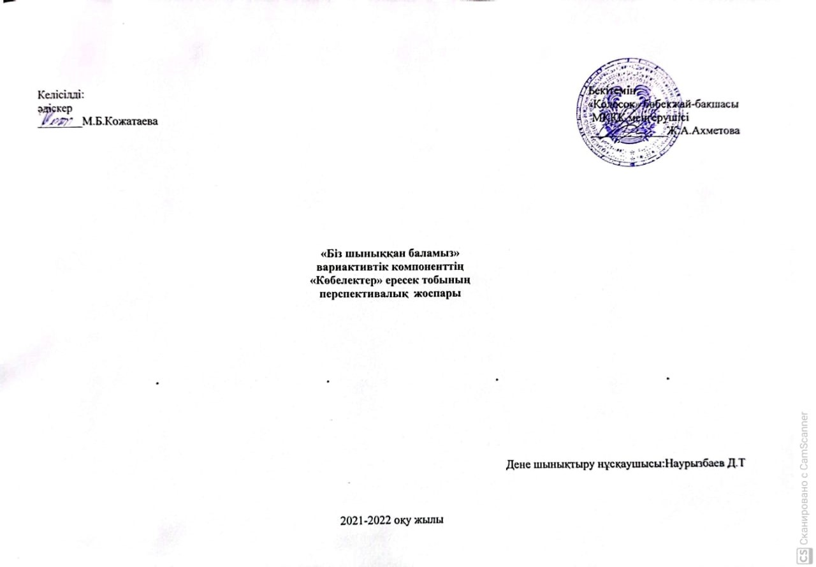

**Тақырыбы:** «Біз шыныққан баламыз»

**Мақсаты:** Балаларды шынықтыруға үйрету,спортқа деген қызығушылығын арттыру,баланың дене бітімінің дұрыс жетілуіне ықпал ету.

**Күтілетін нәтиже:**Денсаулық ең басты құндылық екенін түсініп,өмірге деген құлшыныстарын арттырып,өз денсаулығым өз қолымда түсінігін қалыптастыру.

**«Біз шыныққан баламыз» үйірмесінің күнтізбелік жоспары**

|  |  |  |  |  |  |  |
| --- | --- | --- | --- | --- | --- | --- |
|  | | **Тақырыбы** | **Мақсаты** | **Сағат саны** | | **Өткізу мерзімі** |
| 1 | | «Қауіпсіздік ережесі» | Денсаулықты нығайтуға байланысты жаттығу түрлерімен танысады.Жаттығу жасау барысында жаттығуларды ережелерге сай жасауды үйренеді. | 1 | | 09.09 |
| 2 | | «Досы көпті жау алмайды». | Балалардың дұрыс дамуына ықпал ету,негізгі жаттығуларды дұрыс орындату.Ертегілер туралы білімдерін күшейту. | 1 | | 23.09 |
| 3 | | «Денсаулық зор байлық» | Балалардың денсаулығын нығайту,бір біріне деген жылы лебіздерін білдіре біледі,Салауатты өмір салтын ұстануға дағдыландыру. | 1 | | 07.10 |
| 4 | | «Түлкімен жаттығу жасау сәті» | Балаларға ертеңгілік көңіл күй,көтеріңкі сезім сыйлау.Баланы ептілікке, белсенділікке тәрбиелеу. | 1 | | 21.10 |
| 5 | | «Мысық пен тышқан ойыны» | Мысық пен тышқан ойынын қимыл іс-әрекет арқылы көрсету.  Балаларды шапшаң әрі шыдамды,ұйымшылдыққа үйрету. | 1 | | 04.11 |
| 6 | | «Толағай» | Қимыл қозғалыстағы шапшаңдық реакциясын дамыту,балаларды өзбеттілікке,шешім қабылдауға тәрбиелеу. | 1 | | 18.11 |
| 7 | | «Екі аяқпен секіру» | Топпен жүруге,жүгіруге жаттықтыру.Орындарында тұрып жоғарыға секіру,төрт тағандап жүруге жаттықтыру. | 1 | | 02.12 |
| 8 | «Жүзден жүйрік» | | Балалардың денсаулығын нығайту,бір біріне деген жылы лебіздерін білдіре біледі,Салауатты өмір салтын ұстануға дағдыландыру. | 1 | 30.12 | |
| 9 | «Елін сүйген ұландар» | | Балалардың дұрыс дамуына ықпал ету,негізгі жаттығуларды дұрыс орындату. | 1 | 13.01 | |
| 10 | «Доғаның астынан еңбектеу». | | Еңбектеуге үйрету,допты бос жағынан екі қолымен лақтыру. | 1 | 27.01 | |
| 11 | «Бір қатардан сапқа тұру». | | Балаларды сыңарымен жүгіруге жаттықтыру,тепе теңдікті сақтап жүруге,ұзындыққа секіруге жаттықтыру. | 1 | 10.02 | |
| 12 | «Бір біріне допты домалату». | | Допты бір біріне бағытын сақтай отырып домалату,бір біріне допты домалату және допты күтіп алу әдістерін меңгерген,балалардың дене бұлшыұ еттерін дамыту. | 1 | 24.02 | |
| 13 | «Төрт аяқпен тіке еңбектеу» | | Топпен жүруге,жүгіруге дағдылау,орындарында тұрып жоғары секіру,Төрт тағандап жүруге жаттықтыру. | 1 | 10.03 | |
| 14 | «Қиғаш жолмен жүрейік» | | Бір бірінің артынан жүру,жүріп келе жатқан тәрбиешінің белгісіне тоқтауды үйрету,қиғаш жасап жүруді қалыптастыру. | 1 | 24.03 | |
| 15 | «Заттардың арасынан еңбектеу» | | Жыланша еңбектеу,заттың арасымен соғылмай жүру , допты қақпаға домалату. | 1 | 07.04 | |
| 16 | «Көңілді доптар» | | Жүгіруге жаттықтыру,допты заттың арасынан домалатуға үйрету,секіріп оңға солға бұрылу. | 1 | 21.04 | |
| 17 | «Шынықсын денеміз» | | Балалардың денсаулығын нығайту,бір біріне деген жылы лебіздерін білдіре біледі,Салауатты өмір салтын ұстануға дағдыландыру. | 1 | 05.05 | |
| 18 | «Спорт біздің досымыз» | | Балаларға шынықтыруға үйрету,спортқа деген қызығушылығын арттыру,баланың дене бітімінің дұрыс жетілуіне ықпал ету. | 1 | 19.05 | |

Барлығы 18 сағат